Культура- это вовсе не работа, культура-состояние души!
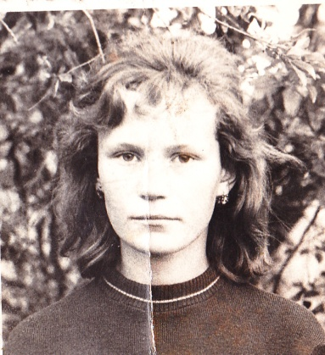
Много замечательных людей живёт в нашем посёлке и каждый оставил свой след в истории , но мой рассказ о человеке, для которого не было ни праздников, ни выходных, а её сердце всегда широко распахнуто к людям. О себе эта женщина говорит, что для неё большая ценность – это люди . «Я очень люблю людей и хочу, чтобы наша работа всем поднимала настроение, помогала жить и выживать в трудные минуты.»
Мой рассказ о бывшем директоре СДК Доценко Зое Тимофеевне
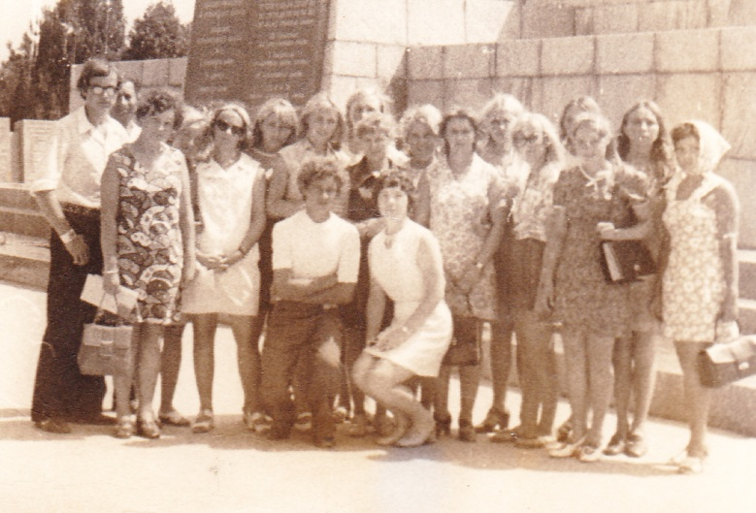
В 1971 году в Бор был построен новый клуб. По распределению в Бор приехала Нина Алымова. Она стала работать директором клуба, а поселили её к Зое. У девушки появилась возможность поближе познакомиться с профессией культработника. Происходящее её увлекло настолько, что вскоре она приняла решение поступать в Новосибирское культурно-просветительное училище.
В 1975 году она вернулась молодым специалистом и возглавила работу клуба.
Зоя Тимофеевна вспоминает: «Хоть люди в селе мне были все знакомы , но трудностей я встретила много. Иногда приходило разочарование, но всегда в работе мне помогала заведующая отделом культуры Любовь Емельяновна Афанасьевская , она для меня была, как мама ,могла и помочь, пожалеть, а иногда и пожурить, но это всегда происходило без посторонних. Любовь Емельяновна убеждала меня , что все неприятности- это временное явление. И действительно, проходило время, и ко мне опять возвращались оптимизм и желание работать.» До сих пор Зоя Тимофеевна вспоминает о совместной работе с Любовь Емельяновной с большой благодарностью и любовью.
Работу в Боровском клубе начинала с нуля. Не было ни мебели, ни технических средств , из РДК им.Кирова привезли баян, старую аппаратуру для вокально- инструментального ансамбля. С Зоей Тимофеевной приехала работать выпускница НКПУ с оркестрового отделения- баянистка Нина Пеплер. Проработав некоторое время, она уехала, и по распределению приезжает баянистом Смирнов Владимир. Руководителем ВИА был Сергей Щербаков, он же играл на аргоноле, Александр Щербаков-бас гитара, Николай Щербаков и Кравченко Николай - ударные инструменты, Садкин Алексей-ритм-гитара, солисткой ансамбля была учительница немецкого языка Прусова Лилия Петровна.
Работа пошла в гору, ко всем праздникам стали ставить качественные ,интересные концерты, проводить массовые мероприятия, участвовать в районных фестивалях и занимать призовые места.
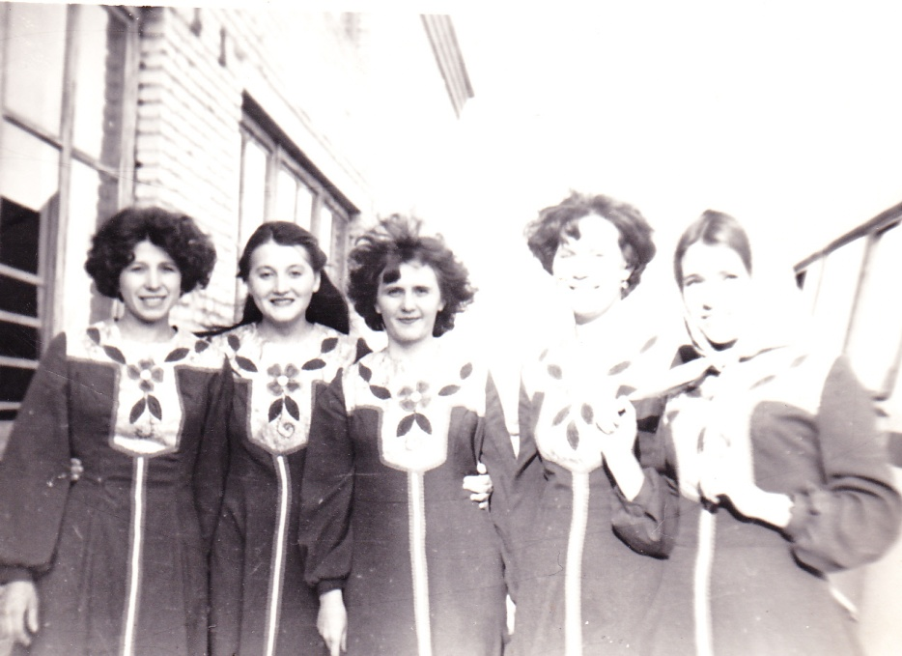

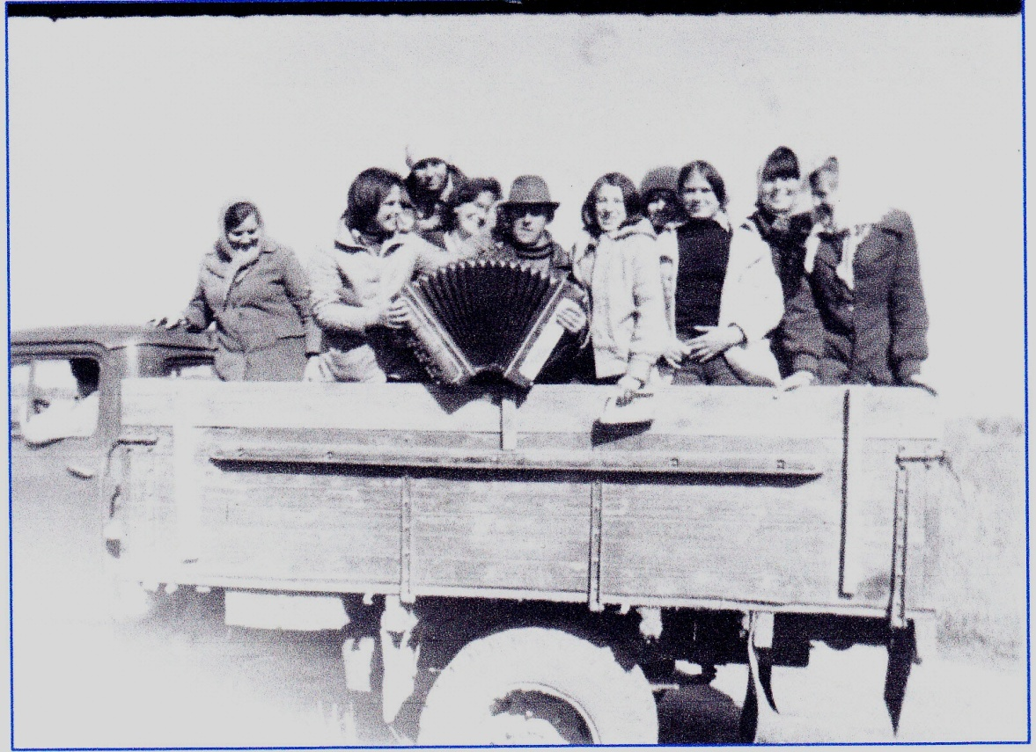
Агитбригада «Боровчанка » защищала район на областном смотре агитбригады.

Басова Г.И.- библиотекарь Боровской библиотеки.

